CONV. N° | PROC. | CONCEDENTE | PROPONENTE | TIPO DE TRANSF. | TERMO | ^{O}BJET° | VIGÊNCIA |  | R$ | R$ | R$ | R$ |  | R$ | SITUAÇÃO
 |  |  |  |  |  |  | INICIAL | ^{FINAL} | CONCEDENTE | CONTRAPART. | ^{TOTAL} |  | REPASSADO/GERR | SALDO A REPASSAR-GERR | SITUAÇÃO
001/2021 | 21101.000233/2021.87  13105.000724/2021.60 | SEINF | S.J. Baliza | TRANSF. VOLUNTÁRIA EMENDA IMP. | INICIAL | contratação de Empresa especializada para execução de serviços de Limpeza Pública Urbana e Paisagismo na sede do Município e na Vila São  Luizão no Município de São João da Baliza- | 22/06/2021 | 22/06/2022 | R$ 2.000.000,00 | R$ 40.826,85 | R$ 2.040.826,85 |  | R$ 499.800,00 | R$ 1.500.200,00 | FICHA DE ANÁLISE 014/2022- P C PARCIAL 5° E 6 REPASSE
002/2021 | 34101.000432/2021.37  13105.000828/2021.74 | SECULT | FERQUAJ | TRANSF VOLUNTÁRIAS | INICIAL | Realização do Projeto "SÃO JOÃO online”, para atender aos 24 (vinte e quatro) grupos filiados a FERQUAJ, visando à participação dos grupos filiados no "SÃO JOÃO VIRTUAL”, que será realizado nos dias 20 a 22 de agosto de 2021. | 18/08/2021 | 17/10/2021 | R$ 624.000,00 |  | R$ 624.000,00 |  | R$ 624.000,00 | ^{RS 100} | PARECER 72 - PC FINAL APROVAÇÃO PARCIAL COM RESSALVAS
004/2021 | 21101.000948/2021.30  13105.000128/2022.61 | SEINF | Iracema | TRANSF. VOLUNTÁRIA EMENDA IMP. | INICIAL | Recuperação de calçada, meio fio, sarjeta e pirrtura em vias públicas na sede do municipio de Iracema-RR | 11/10/2021 | 11/10/2022 | R$ 4.500.000,00 | R$ 91.836,73 | R$ 4.591.836,73 |  | R$ 1.500.000,00 | R$ 3.000.000,00 | PARECER 69 (12 E 22 PARCELAS) - RESSALVAS
005/2021 | 21101.000229/2021.19 | SEINF | Bonfim | TRANSF. VOLUNTÁRIA EMENDA IMP. | 12 TA DE PRAZO | Recuperação de estradas e vicinais no Município de Bonfim, visando a recuperação da Rodovia Vicianal Tronco Vilena (BOM- 168) onde serão executados serviços de terraplanagem, revestimento primário, obra de arte corrente e serviços complementares e recuperação de áreas degradadas, numa extensão d e62,90km, conforme plano de trabalho | 10/09/2021 | 03/09/2022 | R$ 2.930.331,38 | R$ 61.048,57 | R$ 2.991.379,95 |  | R$ 1.947.142,06 | R$ 983.189,32 | FASE DE LICITAÇÃO
006/2021 | 20101.012199/2021.21 | SESAU | FUNDES/AMAJARI | TRANSF COM FINALIDADE DEFINIDA EMENDA 071/2020 Art. 113-A, II | 1° TA DE PRAZO | Apoiar a execução de ações de reforma e ampliação de unidade de saúde/UBS no Município de Amajarí-RR, em conformidade com o Plano de Trabalho e Projeto anexos | 23/11/2021 | 27/06/2022 | R$ 948.355,00 | R$ 19.354,18 | R$ 967.709,18 |  | R$ 948.355,00 | ^{RS 100} | FASE DE LICITAÇÃO
007/2021 | 21101.000232/2021.32 | SEINF | CARACARAI | TRANSF. VOLUNTÁRIA EMENDA IMP. | 1° TA DE PRAZO | Apoiar os serviços de iluminação das vias públicas do Município de Caracaraí-RR, conforme Plano de Trabalho. | 22/09/2021 | 17/06/2022 | R$ 1.896.710,00 | R$ 48.786,95 | R$ 1.945.496,95 |  | R$ 1.896.710,00 | ^{RS 100} | FASE DE LICITAÇÃO
008/2021 | 20101.014466/2021.02 | FUNDES/SESAU | FUNDES/CARACARAÍ | TRANSF COM FINALIDADE DEFINIDA EMENDA 071/2020 Art. 113-A, II | INICIAL | apoiar a execução das ações de reforma do Posto de Saúde Novo Paraíso no Município de Caracaraí-RR, em conformidade com o Plano de Trabalho e Projeto anexos. | 03/11/2021 | 29/10/2022 | R$ 300.000,00 | R$ 6.122,45 | R$ 306.122,45 |  | R$ 300.000,00 | ^{RS 100} | FASE DE LICITAÇÃO
009/2021 | 20101.014498/2021.08 | FUNDES/SESAU | FUNDES/RORAINÓPO  LIS | TRANSF COM FINALIDADE DEFINIDA EMENDA 071/2020 Art. 113-A, II | 1° TA DE PRAZO | contratação de empresas de serviços gráficos, objetivando a divulgação educativa das ações da área de saúde no Município de Rorainópolis^R | 18/11/2021 | 27/06/2022 | R$ 200.000,00 | R$ 4.081,63 | R$ 204.081,63 |  | R$ 200.000,00 | ^{RS 100} | FASE DE LICITAÇÃO
010/2021 | 21101.000906/2021.07 | SEINF | Iracema | TRANSF. VOLUNTÁRIA EMENDA IMP. | INICIAL | Construção da Biblioteca Pública no Município de Iracema-RR | 08/10/2021 | 06/05/2022 | R$ 500.000,00 | R$ 10.204,08 | R$ 510.204,08 |  | R$ 450.000,00 | R$ 50.000,00 | FASE DE LICITAÇÃO
011/2021 | 20101.010379/2021.78 | FUNDES/SESAU | FUNDES/  RORAINÓPOLIS | TRANSF COM FINALIDADE DEFINIDA EMENDA 071/2020 Art. 113-A, II | 1° TA DE PRAZO | Aquisição de Equipamentos Médico Hospitalares e materiais permanentes para as Unidades Básicas de Saúde/UBS no Município, conforme Plano de Trabalho | 11/11/2021 | 27/06/2022 | R$ 948.355,00 | R$ 19.354,18 | R$ 967.709,18 |  | R$ 948.355,00 | ^{RS 100} | FASE DE LICITAÇÃO
012/2021 | 18101.002237/2021.95 | SEAPA | RORAINÓPOLIS | TRANSF. VOLUNTÁRIA EMENDA IMP. | INICIAL | Projeto: " Cadeia produtiva da avicultura de corte sem-intensiva no Município de Rorainópolis" | 09/11/2021 | 07/06/2022 | R$ 948.355,00 | R$ 20.000,00 | R$ 968.355,00 |  | R$ 948.355,00 | ^{RS 100} | FASE DE LICITAÇÃO

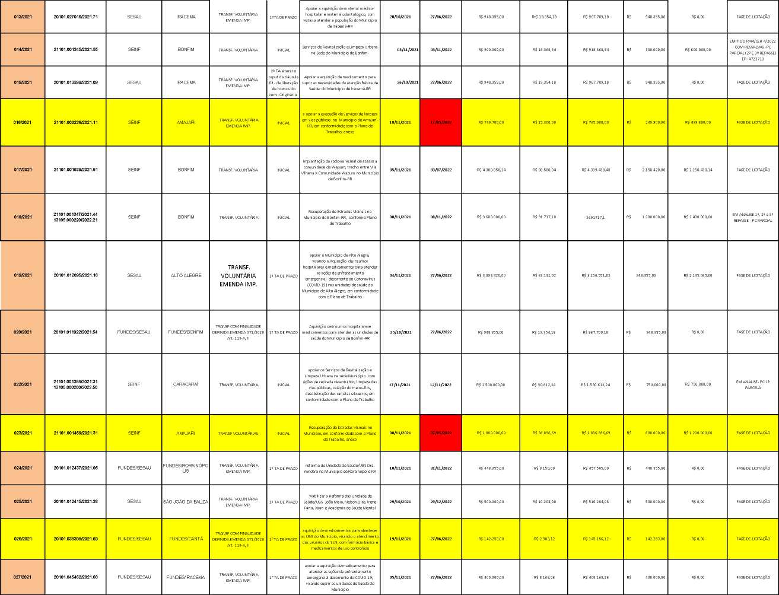

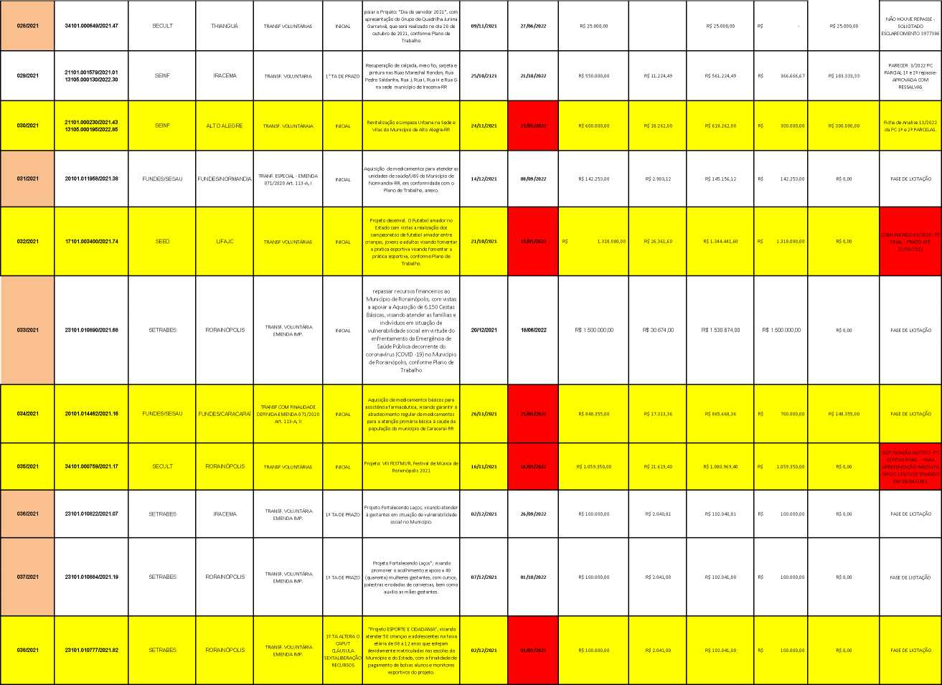

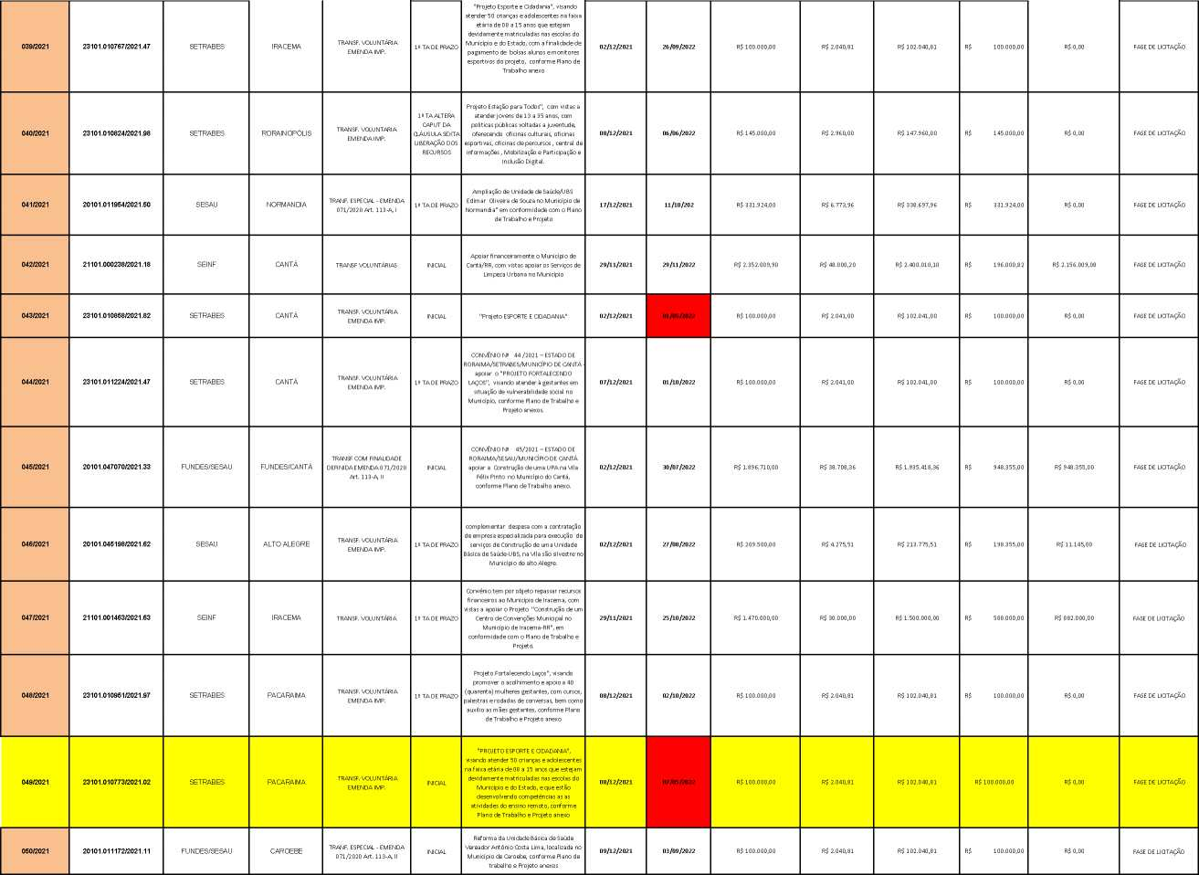

051/2021 | 34101.000800/2021.47 | SECULT | CANTÁ | TRANSF. VOLUNTÁRIA | INICAIL | XKV FESTA DO ABACAXI, com o Projeto"Semear Conhecimerrto, Colher Qualidade de Vida", que terá Início no dia 17/12 e termino no dia 18/12/2021. | 02/12/2021 | 30/01/2022 | R$ 197.500,00 | R$ 3.940,00 | R$ 201.440,00 | R$ 197.500,00 | ^{RS 100} | PC FINAL EM ANÁLISE
052/2021 | 20101.053278/2021.91 | SESAU | RORAINOPOLIS | TRANSF. VOLUNTÁRIA EMENDA IMP. | INICIAL | repassar recursos financeiros ao Município de Rorainópolis, com vstas vabilizar a compra de equipamentos para o Centro da Pessoa com Deficiência do Município, com vistas a atender as ações voltadas à pessoa com transtorno do espectro autista., conforme Plano de trabalho | 21/12/2021 | 23/10/2022 | R$ 150.000,00 | R$ 3.061,20 | R$ 153.061,20 | R$ 150.000,00 | ^{RS 100} | FASE DE LICITAÇÃO
053/2021 | 20101.012031/2021.15 | FUNDES/SESAU | CARACARAI | TRANSF COM FINALIDADE DEFINIDA EMENDA 071/2020 Art. 113-A II | 12 TA DE PRAZO | apoiar a Reforma da Unidade Básica de Saúde Renato Vosta Santiago e Manoel Luiz Rodrigues no Municipio | 20/12/2021 | 14/10/2022 | R$ 948.355,00 | R$ 19.354,18 | R$ 967.709,18 | R$ 948.355,00 | ^{RS 100} | FASE DE LICITAÇÃO
055/2021 | 18101.003773/2021.16 | SEAPA | UIRAMUTÃ | TRANSF. VOLUNTÁRIA EMENDA IMP. | INICIAL | Projeto apoio a Produção Vegetal com vstas a aquisição de ferramentas, pneus e combustível para trator agricola, buscando atender aos produtores rurais da agricultura familiar indigena. | 27/12/2021 | 26/04/2022 | R$ 50.000,00 | R$ 1.020,40 | R$ 51.020,40 | R$ 50.000,00 |  | COMUNICADO 04/2022- PC FINAL - PRAZO ATÉ 26/06/2022
056/2021 | 21101.001600/2021.60 | SEINF | RORAINOPOLIS | TRANSF VOLUNTÁRIAS | INICIAL | Repassar recursos financeiros ao Municipio, com vsta a apoiar os Serviços de Limpeza Urbana de ruas e avenidas nas vias publicas. | 23/12/2021 | 23/12/2022 | R$ 3.000.000,00 | R$ 63.546,09 | R$ 3.063.546,09 | 250.000,00 | R$ 2.750.000,00 | FASE DE LIOTAÇÃO
057/2021 | 21101.002300/2021.06 | SEINF | SÃO LUIZ | TRANSF. VOLUNTARIA EMENDA IMP. | INICIAL | seiviço de limpesza Urbana na sede do Municipio | 30/12/2021 | 25/12/2022 | R$ 4.233.599,58 | R$ 86.399,99 | R$ 4.319.999,57 | 0 | R$ 4.233.599,58 | SEM REPASSE/FASE DE LICITAÇÃO
058/2021 | 21101.001899/2021.52 | SEINF | CAROEBE | TRANSF. VOLUNTARIA | INICIAL | repasse de recursos financeiros ao Município de Caroebe-RR com vistas apoiar visando a Recuperação de Estradas Vicinais e Implantação de Obras de Arte Comente nas Vicinais 05 (CAB-142), 06 ( CAB-357) 08 (CAB-361) e 36 (CAB-040) no Município | 29/12/2021 | 24/12/2022 | R$ 3.600.000,00 | R$ 135.955,66 | R$ 3.755.955,66 | 0 | R$ 3.600.000,00 | SEM REPASSE/FASE DE LICITAÇÃO
059/2021 | 21101.001420/2021.88 | SEINF | UIRAMUTÃ | TRANSF VOLUNTÁRIAS | INICIAL | apoiar Serviços de Limpeza em vias públicas no Municipio | 12/01/2022 | 12/01/2023 | R$ 1.100.750,52 | R$ 22.464,30 | R$ 1.123.214,82 | 90.716,69 | R$ 1.010.033,83 | FASE DE LICITAÇÃO
060/2021 | 23101.013039/2021.97 | SETRABES | NORMANDIA | TRANSF. VOLUNTÁRIA EMENDA IMP. | 1°TA DE PRAZO | repassar recursos financeiros ao Município de Normandia-RR, com vstas a apoiar  o "Projeto Esporte e Cidadania", vsando atender crianças e adolescentes que estejam devidamente matriculadas nas escolas do Município e do Estado, conforme Plano de Trabalho e Projeto | 22/12/2021 | 16/10/2022 | R$ 100.000,00 | R$ 2.040,81 | R$ 102.040,81 | R$ 100.000,00 | ^{RS 100} | FASE DE LICITAÇÃO
061/2021 | 23101.013036/2021.53 | SETRABES | NORMANDIA | TRANSF. VOLUNTÁRIA EMENDA IMP. | 1°TA DE PRAZO | repassar recursos financeiros ao Município de Normandia-RR, com vstas a apoiar o " Projeto Fortalecendo Laços", vsando promover o acolhimento e apoio a 20 (vinte) mulheres gestantes, com cursos, palestras e rodadas de conversas, bem como auxilio as mães gestantes, conforme Plano de Trabalho e Projeto | 23/12/2021 | 18/08/2022 | R$ 56.122,44 | R$ 1.122,44 | R$ 57.244,88 | R$ 55.000,00 | R$ 1.122,44 | FASE DE LICITAÇÃO
062/2021 | 20101.044994/2021.88 | SESAU | CAROEBE | TRANSF. VOLUNTARIA EMENDA IMP. | INICIAL | apoiar financeira merrte o Município de Caroebe-RR, com vistas a apoiar a Construção do Centro de Reabilitação Física e Hidroterapia do Município, | 31/12/2021 | 29/06/2022 | R$ 750.000,00 | R$ 15.306,12 | R$ 765.306,12 | R$ 750.000,00 | ^{RS 100} | FASE DE LICITAÇÃO

